Procédure Technique :

I – Création de la VM :

Tout d'abord pour installer notre distribution Linux nous avons créer une VM (Machine Virtuel) à l'aide de virtualbox.
Pour cela nous avons une icône bleu intitulé « nouvelle » qui est grisé ici sur cette image, car nous avions déjà cliqué dessus et qui nous ouvre cela. C'est ici que nous rentrons le nom de notre machine virtuelle ainsi que son OS. Notre VM se nommera don D-PopOs01, D- car nous utiliserons la version desktop de PopOs et 01 car c'est la première et seule machine utilisant PopOs. Comme type d'OS se sera Linux et la version Ubuntu 64 bit car PopOs est une distribution Linux basé sur Ubuntu.

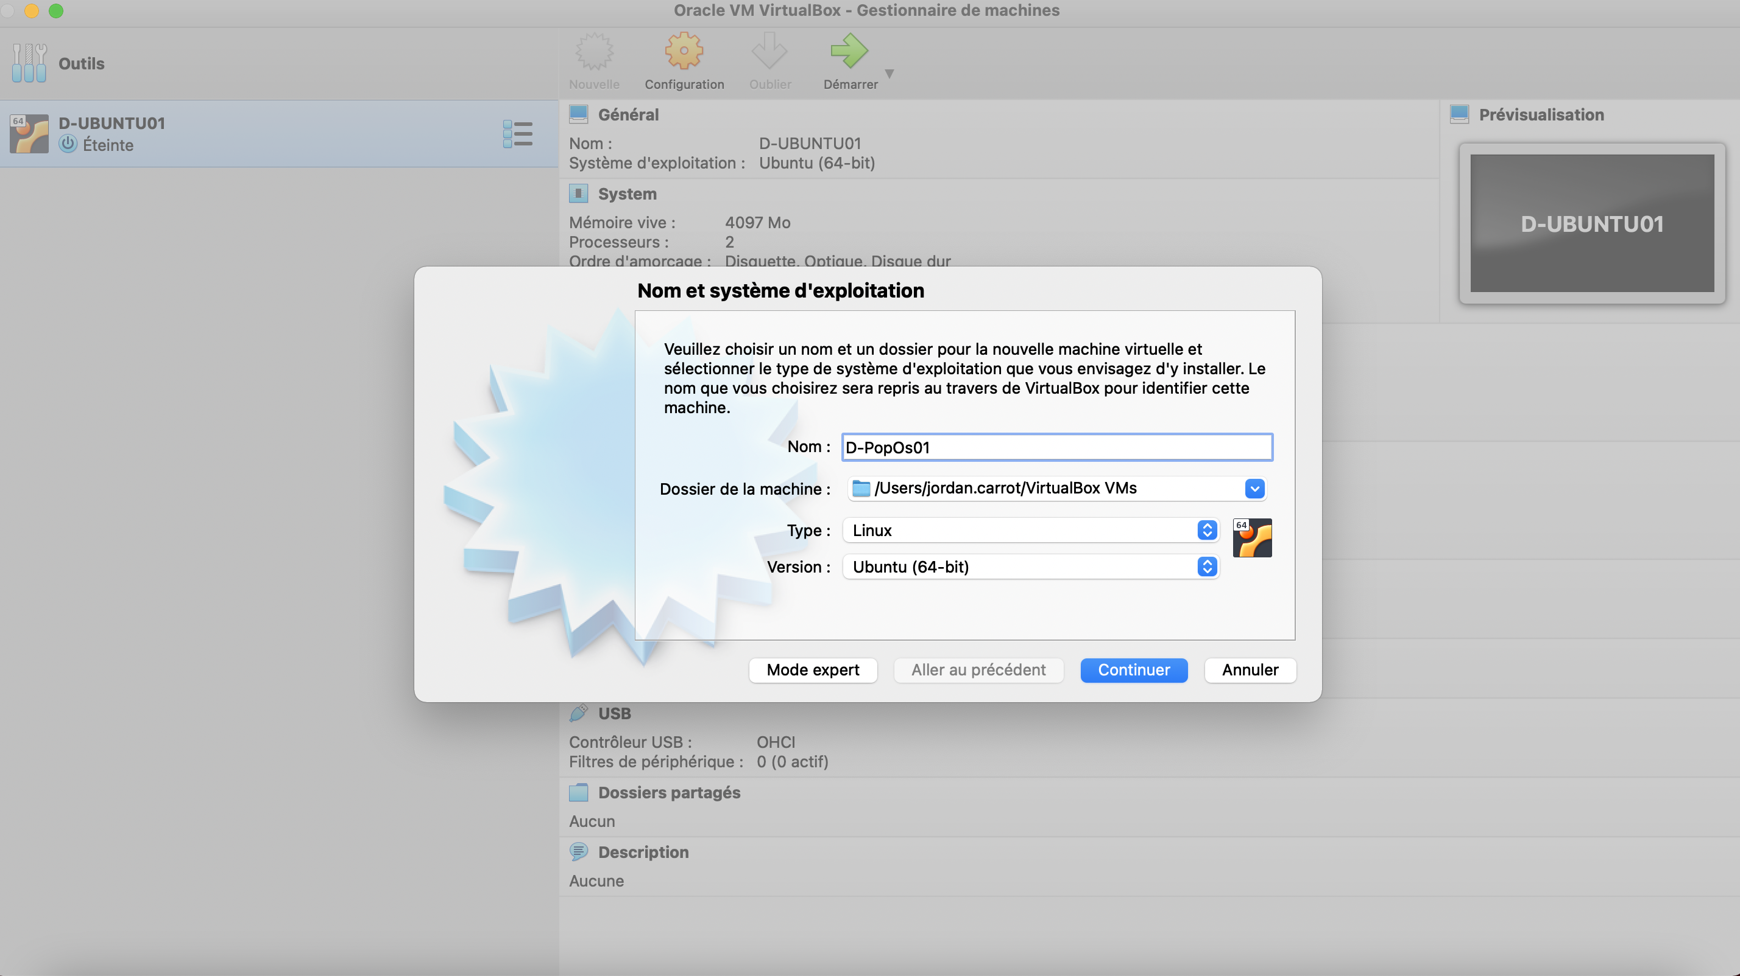

Étape suivante la RAM. Pour pouvoir utilisé cette distribution au moins 2GB de RAM sont nécessaires ainsi que 16GB de stockage et sans oublier un processeur 64 bits. Mais si vous souhaitez une utilisation plus optimisée, vous pouvez utilisé 4GB de RAM et 20GB de stockage sont recommandés. Nous opterons ici pour une l'utilisation plus optimisé en utilisant 4GB de RAM.
(Refaire le screen)
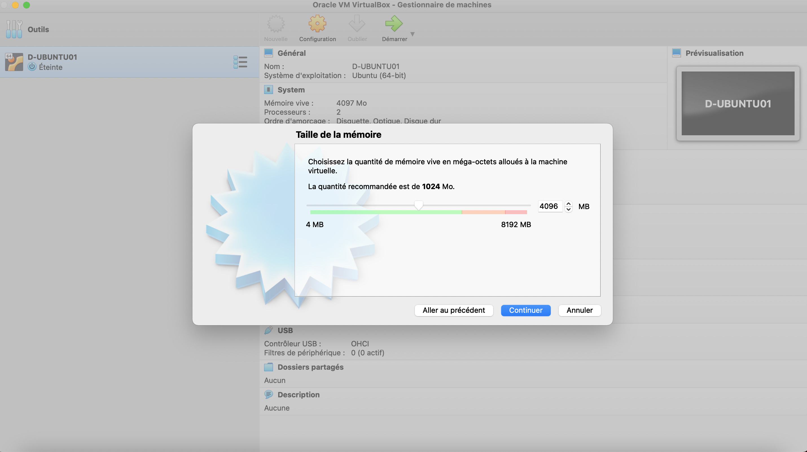

Nous créons ensuite un disque dur virtuel VDI.

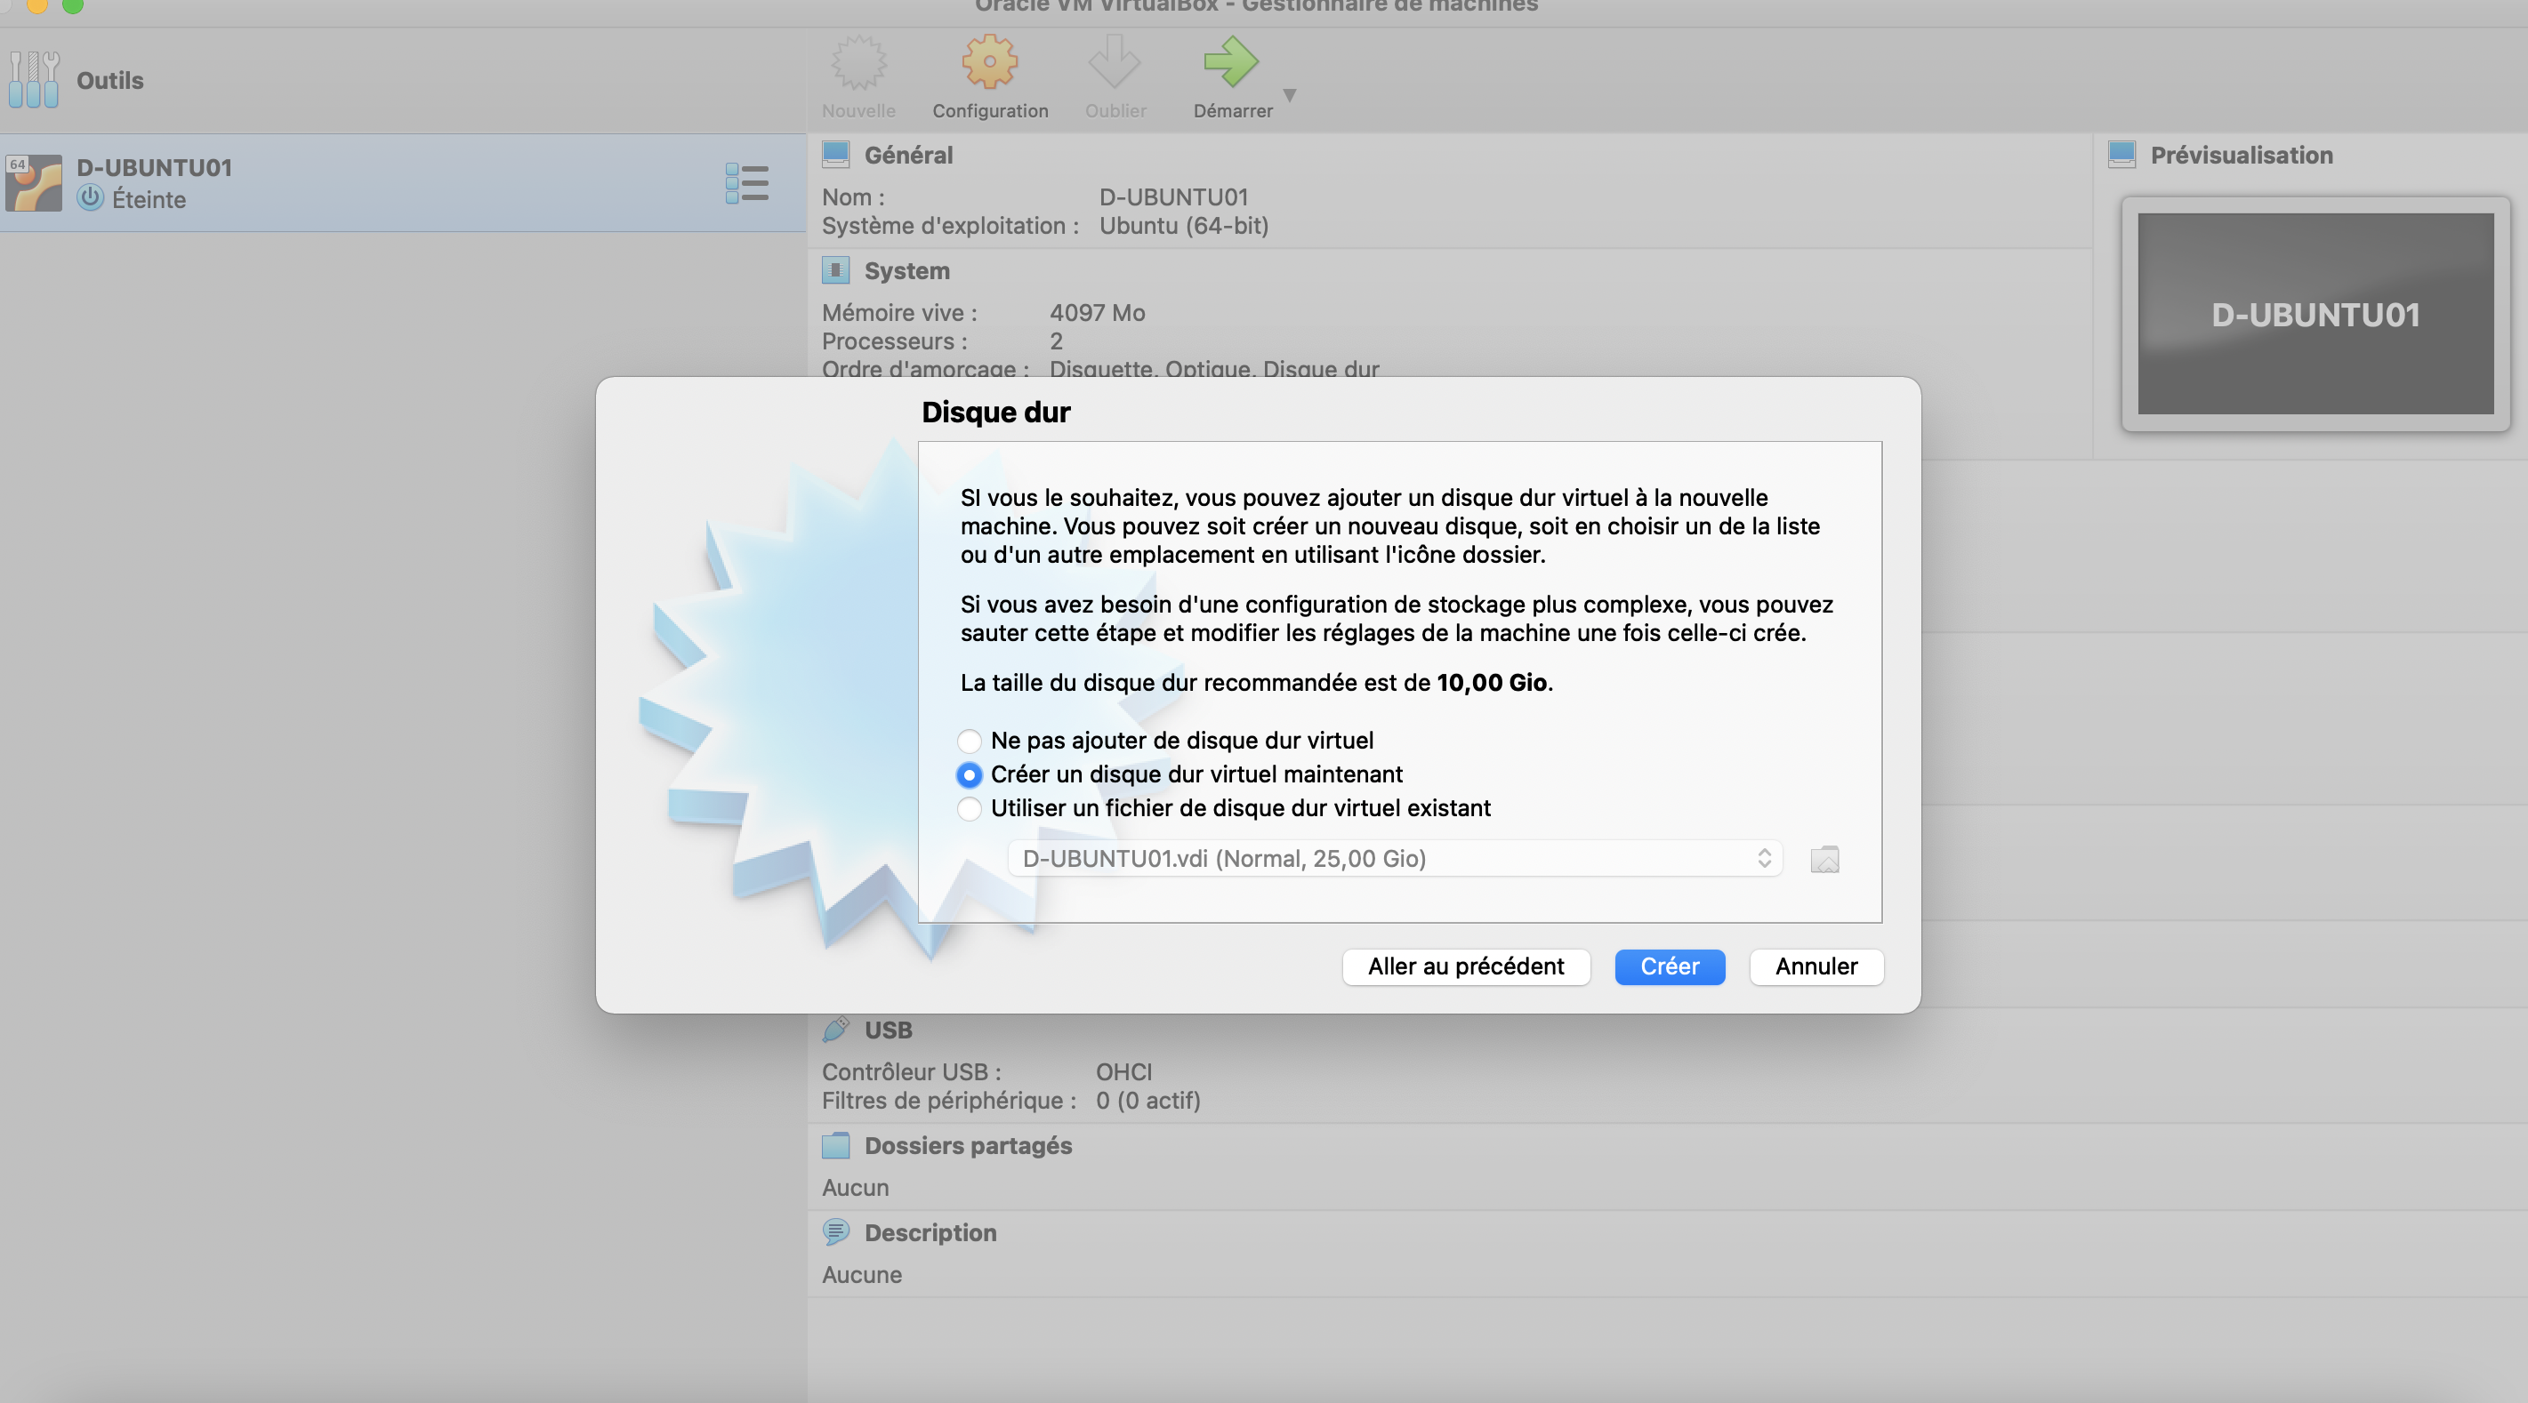

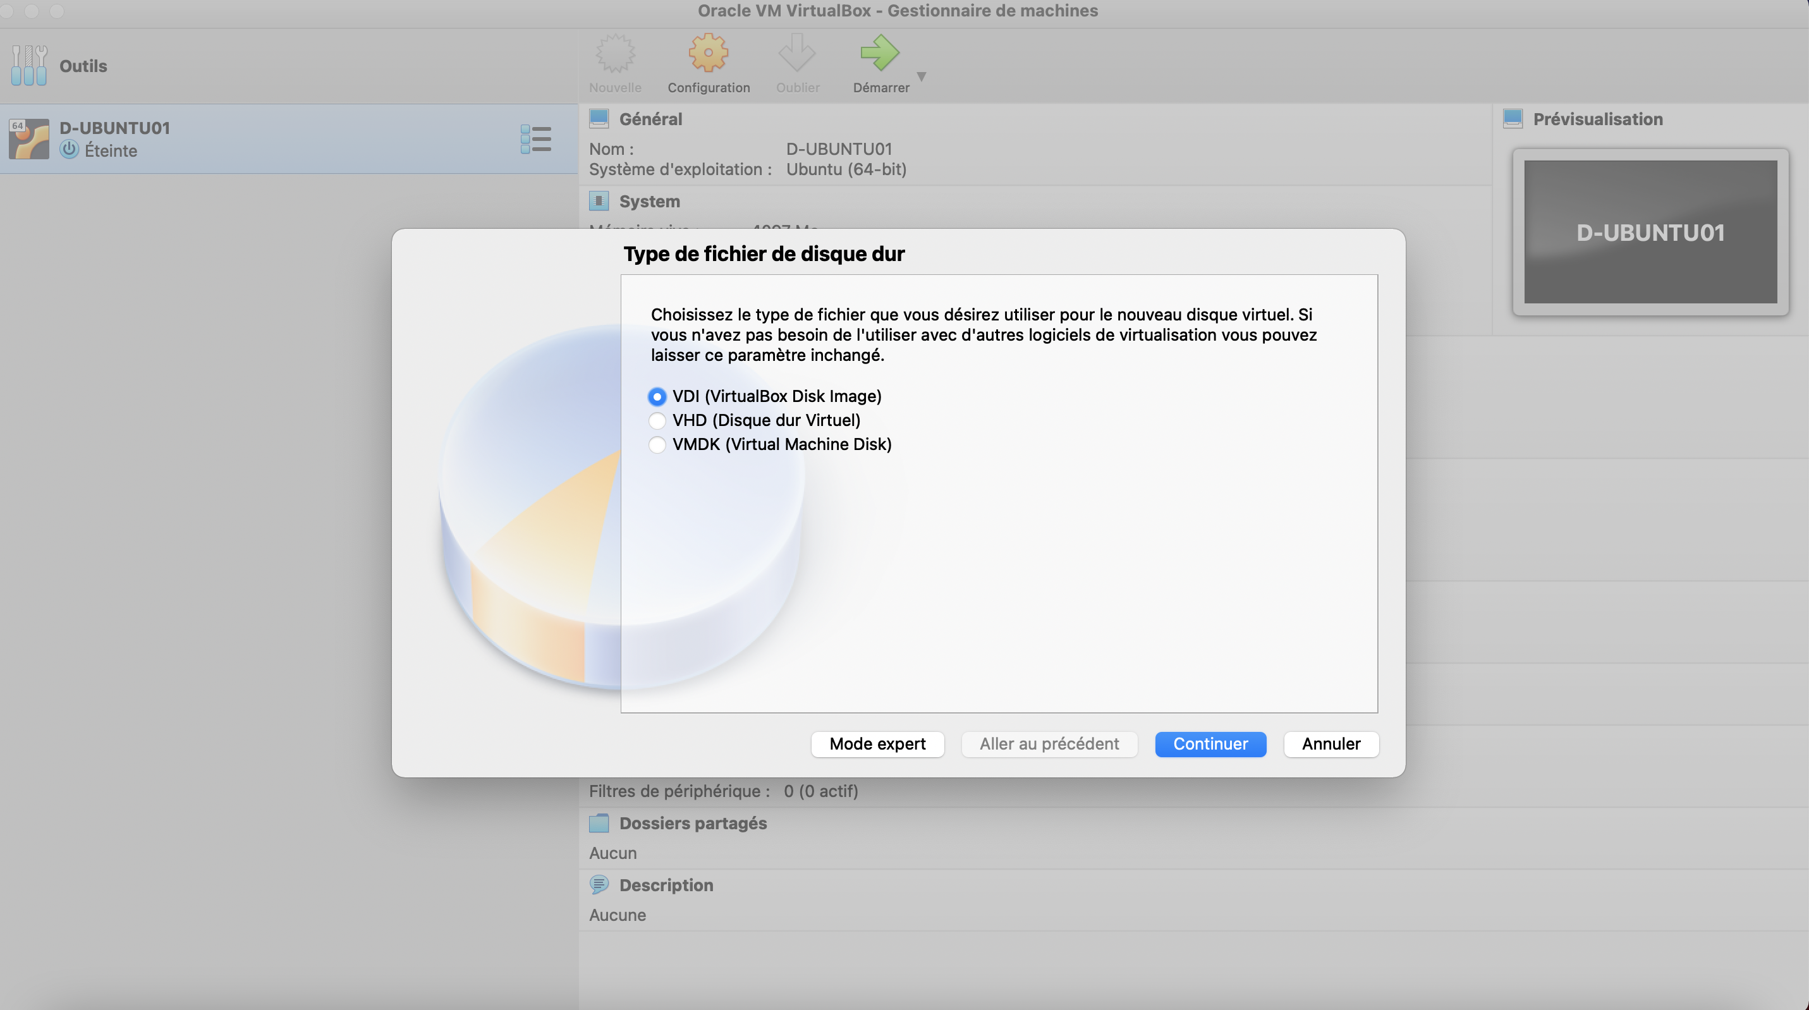

Ici nous avons le choix entre alloué une taille de stockage dynamiquement à notre disque dur virtuel ou alors de manière fixe. Si vous choisissez de la manière fixe, vous devrez alloué au minimum 16GB si vous utilisez la configuration minimale sinon 20GB pour l'utilisation plus optimisé. Cette taille sera en fait l'espace que nous allouerons sur notre disque dur physique à notre disque dur virtuel.

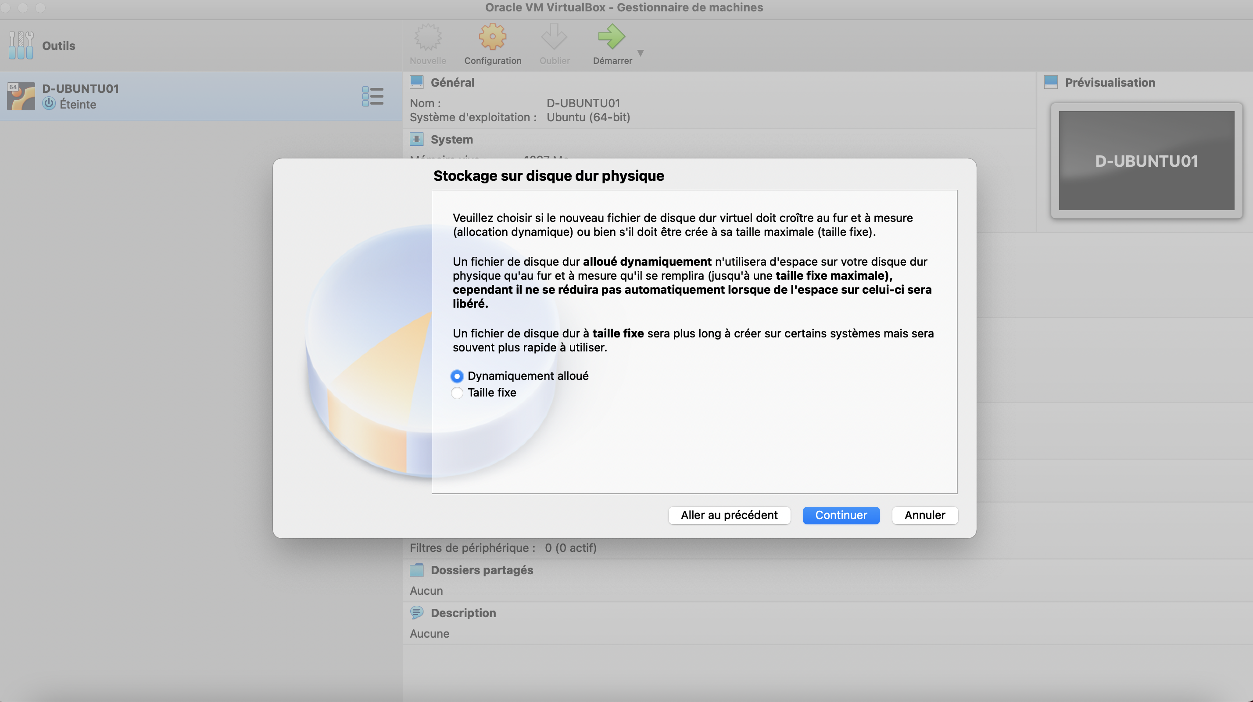

Puis pour terminer nous venons attribuer une taille de 20GB à notre disque dur virtuelle car c'est la taille requise pour l'utilisation optimal de PopOs. Et bien sur pour ceux d'entre vous qui auront choisi la configuration minimale vous devrez ici rentrez 16GB.
(Refaire screen)

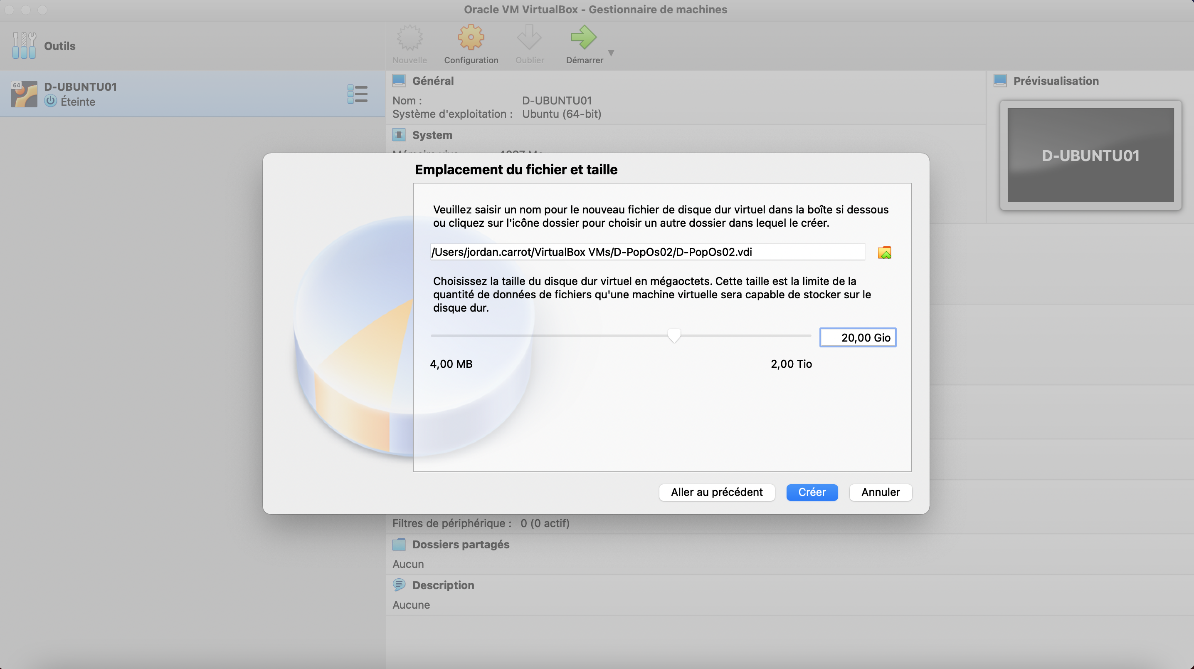

Installation PopOs :

Maintenant que notre VM est créée, il nous manque plus qu'à télécharger le fichier iso de PopOs pour pouvoir ensuite démarrer notre VM et y installer notre distribution.
Pour cela rendez-vous sur le site de system76 : https://pop.system76.com puis cliquez sur le bouton DOWNLOAD en haut à droite.
N'oubliez pas de sélectionner la version LTS.
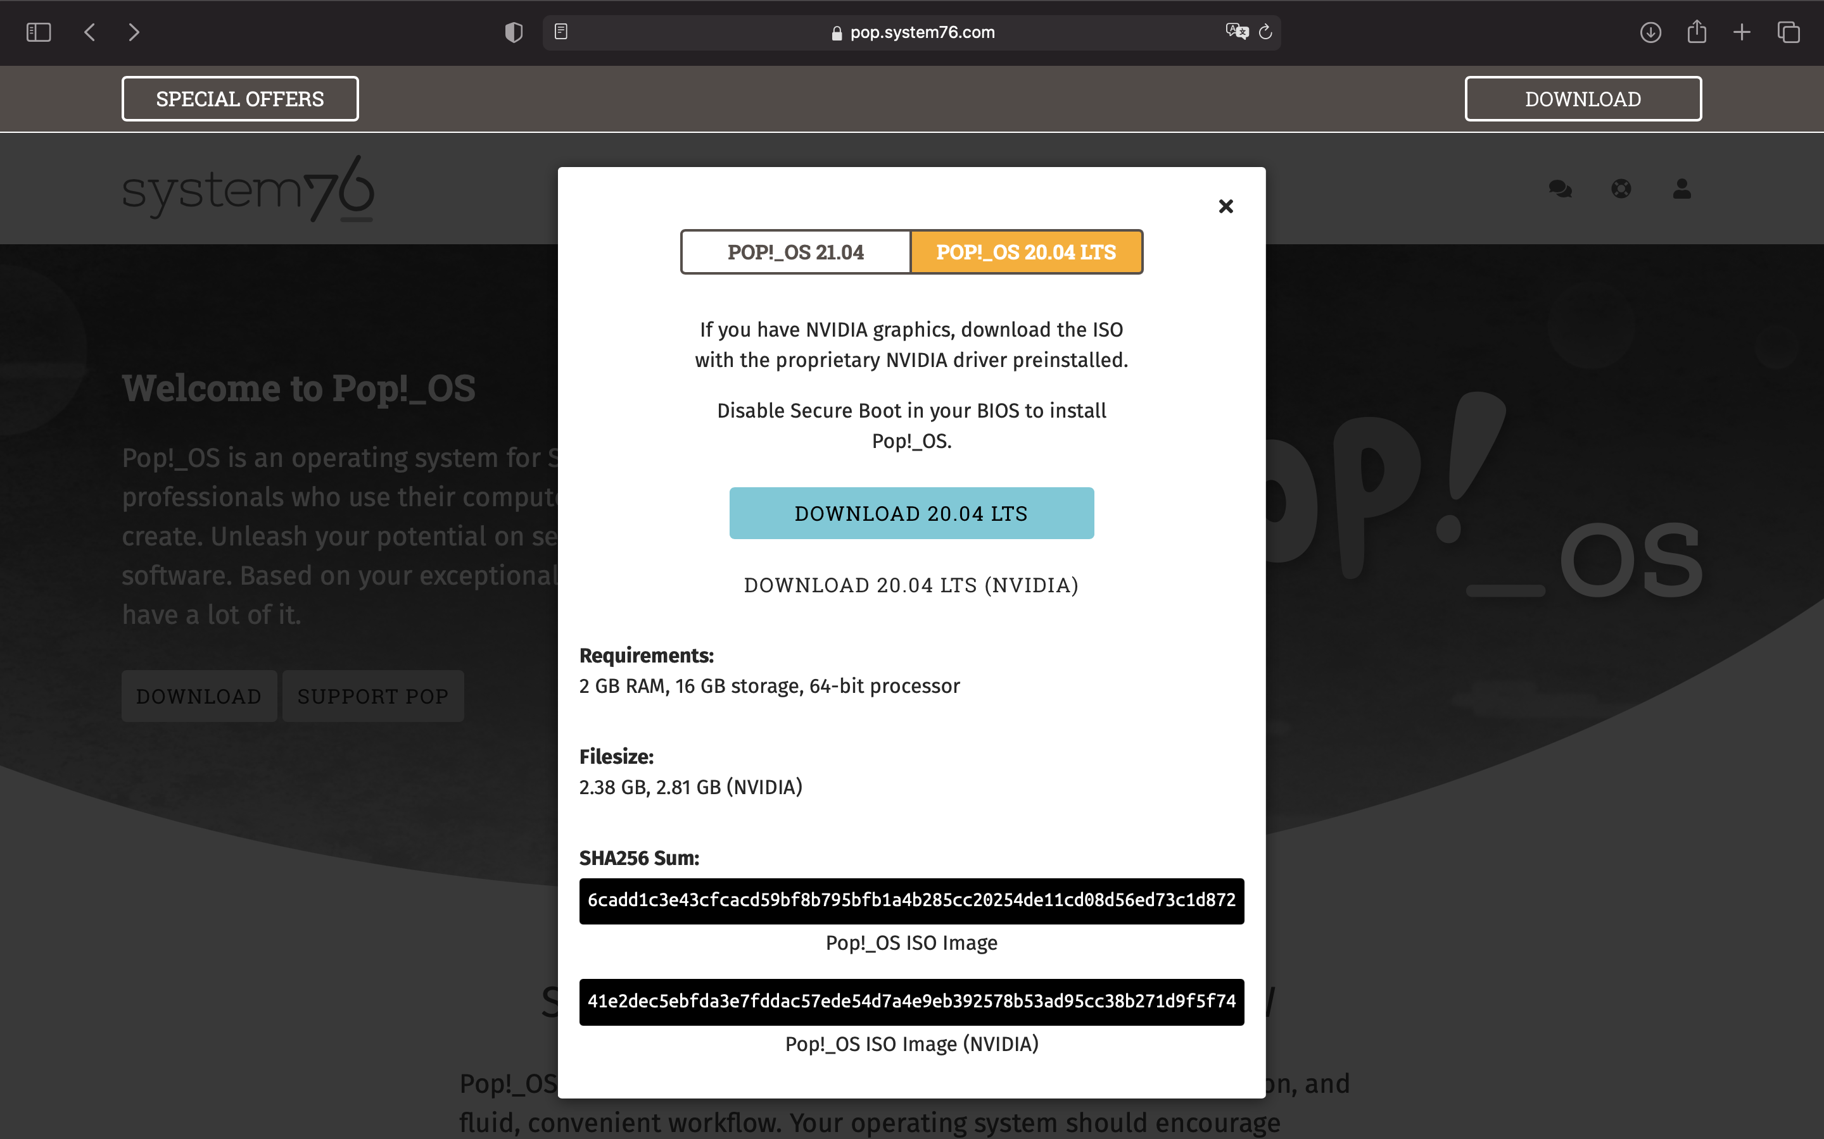
Une fois votre fichier iso récupéré, retournez dans VirtualBox sur votre VM et cliquez sur « Configuration ».
Cela devrait s'afficher.

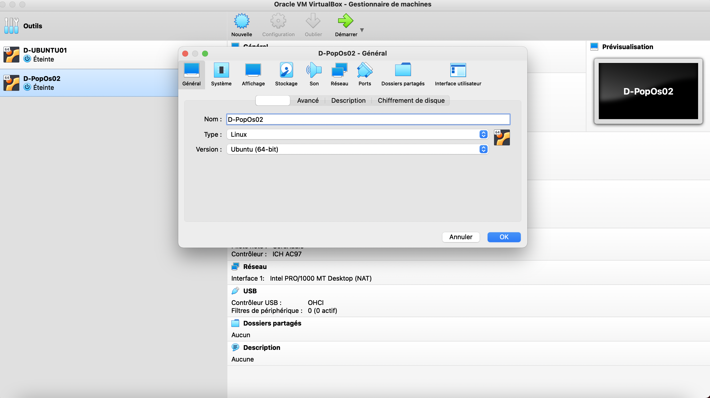
Aller ensuite dans « Stockage » et cliquez sur CD dans « Contrôleur : IDE ».

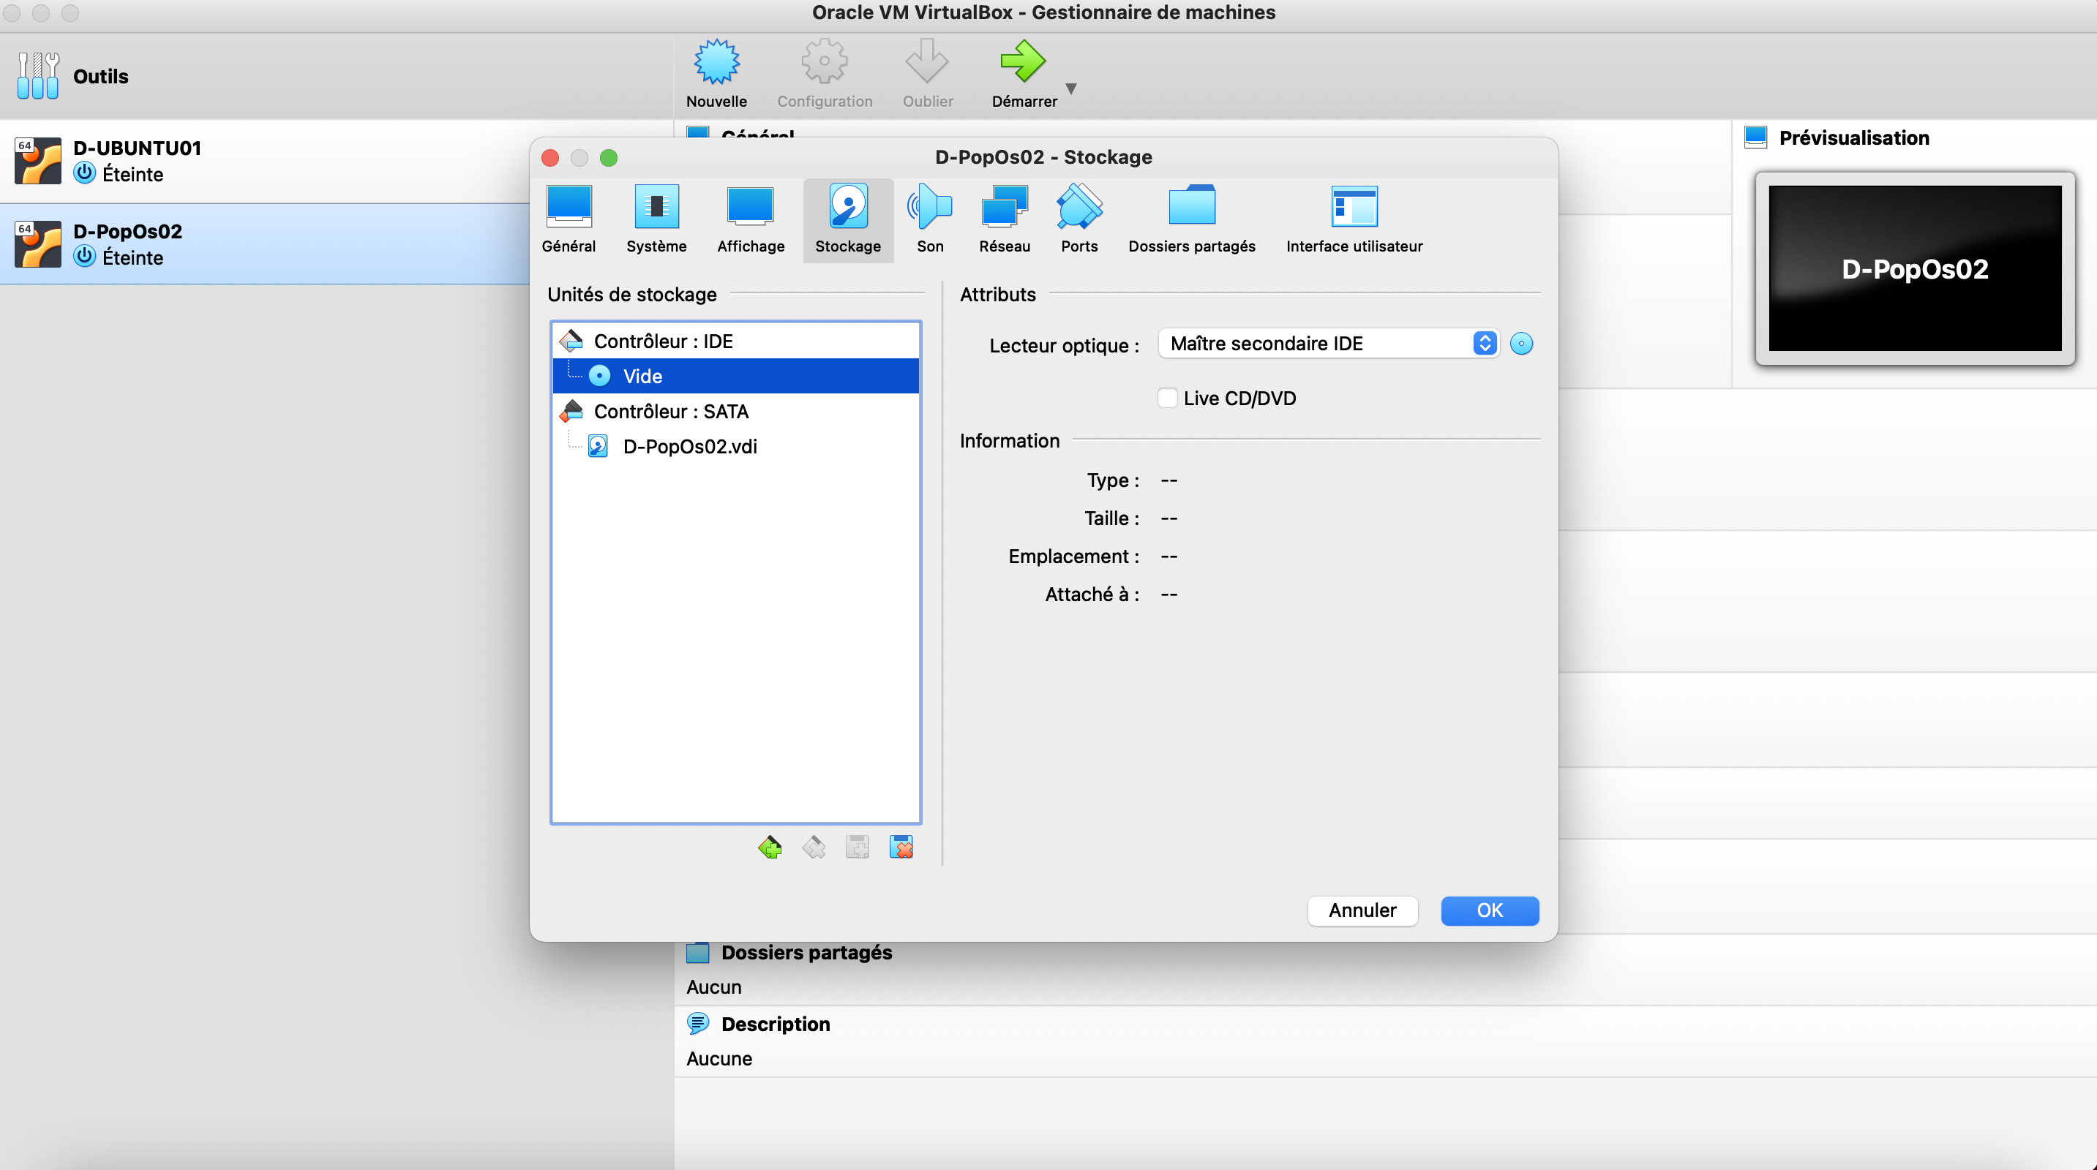
Cliquez maintenant sur l'autre CD à droite de la fenêtre sur la même ligne que « Lecteur optique ». Sélectionner ensuite la première option « Choose/Create ... » puis allez sur « Ajouter ». Vous devrez ici choisir votre fichier iso ue vous venez de télécharger en double cliquant dessus ou alors en cliquant une fois sur votre fichier iso puis ur ouvrir en bas à droite. Vous devriez obtenir ceci, sélectionnez l'iso puis faites choisir, vous reviendrez dans la fenêtre stockage faites ensuite « Ok » pour appliquer les changements.



